TOURNOI U10-U11 CUP 2017
Organisé par la JS. Puy Sainte Réparade
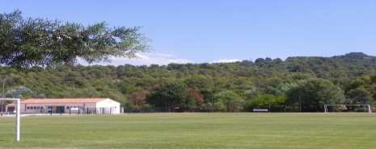 Dans un cadre agréable (vue sur les collines),
le Samedi 6 Mai 2017
de 10h à 16h30 Sur le complexe sportif du Puy st Réparade.

Contact: tel 0601722531 ou email : gillessalani@live.fr
Pour s’inscrire :
Avant le 28 Mars 2017
Les repas et la buvette sous forme de pique-nique sous les arbres avec tables et chaises fournis par la JSP.

Club : Nombre d’équipe Tournoi U10-11CUP:
tel : Nom du responsable de l’équipe :
Cheque d’inscription : 20 euros par club sauf en cas de retour sur un tournoi.
Le cheque est à envoyer à l’adresse :
« Jeunesse Sportive du Puy Sainte Réparade,
Stade du Logis, 457 avenue du stade, 13610 Le Puy Ste Réparade ».

